OPIS PPRZEDMIOTU ZAMÓWIENIA
Przedmiotem zamówienia jest dostawa atrap ciepłowniczych i instalacyjnych niezbędnych do przeprowadzenia konkurencji instalacje sanitarne i grzewcze (Plumbing and Heating) realizowanej podczas wydarzenia EuroSkills 2023 Gdańsk.

Atrapy są potrzebne do wykonania części zadania konkursowego polegającego na podłączeniu urządzeń końcowych (np. bojler, piec) do przygotowanych przez zawodników instalacji sanitarnych i grzewczych.

Wykonawca dostarczy i zamontuje atrapy w całości na terenie Międzynarodowych Targów Gdańskich Spółki Akcyjnej (ul. Żaglowa 11, 80-560 Gdańsk) w dniu 16 sierpnia 2023 roku.

Załączniki nr 1, 2 oraz 3 stanowią przykład zbudowanych atrap, kolejno: kotła gazowego, zbiornika ciepłej wody oraz pompy ciepła.

Ilość wykonanych atrap: 15 sztuk każdej.

Zgodnie z powyższym konstrukcja pompy ciepła i kotła gazowego powinna wyglądać następująco:
szablon dla pompy ciepła:
Wykonana z 15 mm drewnianej płyty wykonanej ze sklejki o wymiarach 320 mm na 250 mm (odstępstwo o +/- 2%) z 4 wywierconymi otworami o średnicy Ø22.
Żeby zamontować do ściany potrzeba 2 sztuki 90° kątowników montażowych, 4 śruby i 4 podkładki i 4 wkręty do drewna.

Punkty przyłączenia powinny składać się z następujących elementów:
- 5 sztuk złączek zaciskanych typu steel press z zewnętrznym gwintem (męskim) o średnicy Ø22-3/4"
- około 600 mm o średnicy Ø22 rury zaciskowej ZnFe ( z powłoką cynkową)
- 3 sztuki 90°kolanka o średnicy Ø22 ZnFe wykonanego ze stali niestopowej, ocynkowanej
- 1 sztuka trójnika typu steel press 22/22/22
- 2 sztuki płyt bazowych z nakrętką M8
- 200 mm pręt gwintowy o średnicy M8
- 2 sztuki uchwytów stalowych z gumową wkładką (21-23 mm)
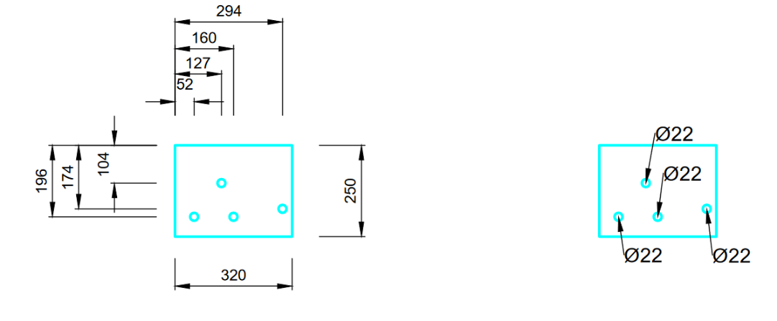
szablon dla kotła gazowego:
Wykonana z 15 mm drewnianej płyty wykonanej ze sklejki o wymiarach 380 mm na 110 mm z 5 wywierconymi otworami o średnicy Ø22.
Żeby zamontować do ściany potrzeba 2 sztuki 90° kątowników montażowych, 4 śruby i 4 podkładki i 4 wkręty do drewna.
Dla punktów połączenia potrzebujemy:
- 5 sztuk złączek zaciskanych typu steel press z zewnętrznym gwintem (męskim) o średnicy Ø22-3/4"
- około 500 mm o średnicy Ø22 rury zaciskowej ZnFe z powłoką cynkową
- 5 sztuk zaślepek/korków średnica fi 22 steel press
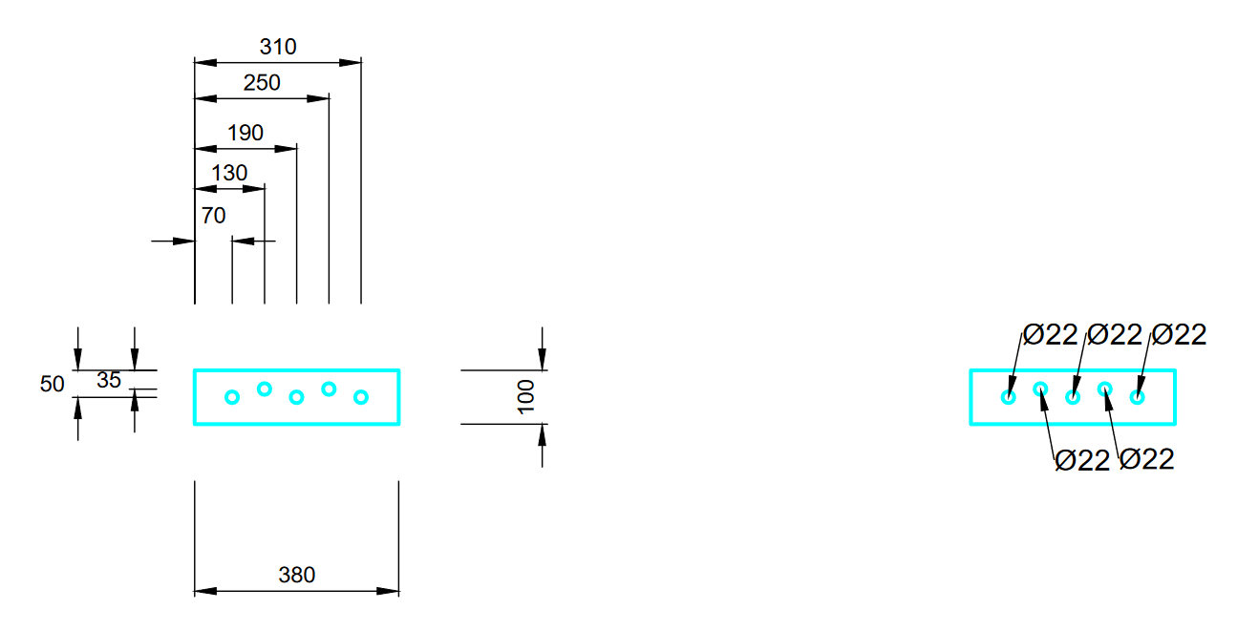
konstrukcja zbiornika ciepłej wody powinna wyglądać następująco
szablon zbiornika ciepłej wody:
Wykonany z szyn systemowych MPC (szyn montażowych) oraz z małych elementów rury ZnFe, średnica Ø22.
Żeby zamontować do ściany potrzeba 16 śrub i 16 podkładek.
Punkty połączenia powinny składać się z następujących elementów:
- 6 sztuk złączek zaciskanych typu steel press z wewnętrznym gwintem (damskim) o średnicy Ø22-3/4"
- około 3000 mm o średnicy Ø22 rury zaciskowej ZnFe ( z powłoką cynkową)
- 6 sztuk 90°kolanka o średnicy Ø22 wykonanego ze stali niestopowej, ocynkowanego
- 8 sztuk nakrętek i podkładek M8
- 400 mm pręt gwintowy o średnicy M8
- 4 sztuki uchwytów stalowych z gumową wkładką (21-23 mm)
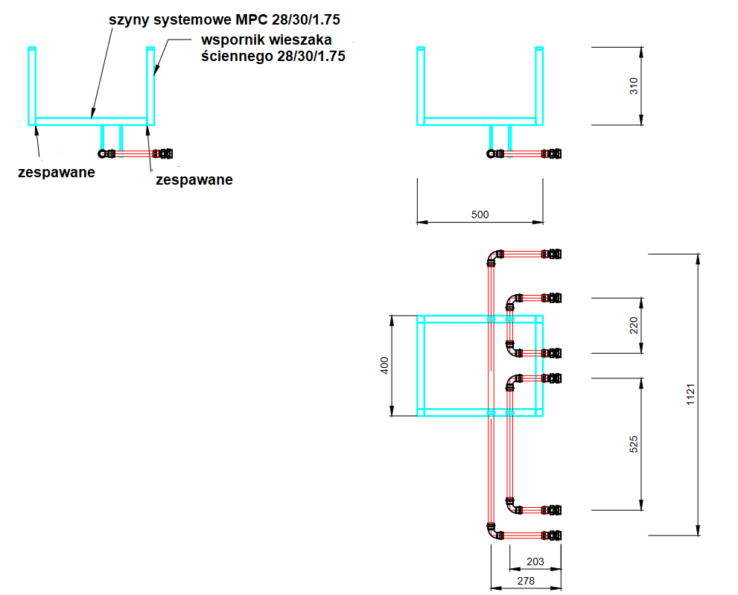

Załączniki:
- Zdjęcie nr 1 - przykład kotła gazowego
- Zdjęcie nr 2 - przykład zbiornika ciepłej wody
- Zdjęcie nr 3 – przykład pompy ciepła

